Quotes Management

# Pregled zadatka

Klijent od Vas zahteva aplikaciju koja će mu omogućiti čuvanje i pregled citata po njegovoj želji. Glavna funkcionalnost sistema je unos citata i njihovih autora, kao i prikaz svih sačuvanih unosa. Kao dodatnu inspiraciju, klijent očekuje da mu se prikaže citat dana u sklopu forme za unos novog citata.

# Scenario

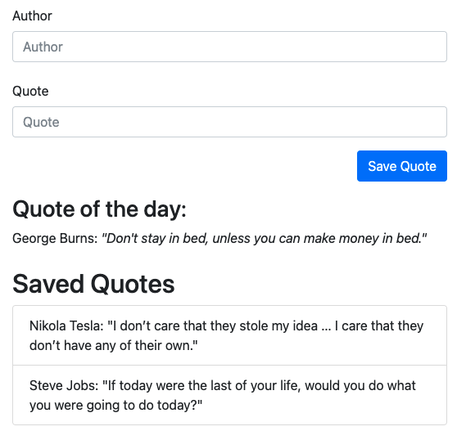

*Forma za unos novog citata & Lista sačuvanih citata;*

Get zahtev ka putanji /quotes kao odgovor vraća HTML stranu na kojoj se nalazi forma za unos novog citata, citat dana i svi sačuvani citati. Klikom na *“Save Quote”* uneti podaci se šalju serveru korišćenjem POST metode HTTP protokola ka putanji /save-quote. Server čuva prosleđene podatke i kao odgovor **redirektuje** klijenta na lokaciju /quotes kako bi klijent mogao da vidi svoj sačuvani citat.

# Tehnički zahtevi

Očekuje se podela sistema u dva web servisa (glavni i pomoćni), koji će komunicirati preko HTTP protokola. Aplikacije rade na localhost-u, ali slušaju na različitim portovima.

Klijent komunicira sa glavnim servisom koji je zadužen za unos citata, čuvanje citata i njihov prikaz klijentu.

Pomoćni servis ima samo jednu funkcionalnost, a to je endpoint koji će vratiti citat dana. Potrebno je da na proizvoljan način iz seta već postojećih citata odabere jedan i vrati ga kao odgovor u JSON formatu. Ovaj servis je neophodno posmatrati kao interni servis koji ne komunicira direktno sa klijentom, već samo sa glavnim servisom (glavni servis je taj koji od njega zahteva citat dana kako bi formirao odgovor klijentu). Za komunikaciju između servisa nije dozvoljeno korišćenje gotovih biblioteka (HTTP klijenata), već samostalno omogućiti komunikaciju korišćenjem Java Socket-a. Dozvoljene su samo biblioteke za parsiranje JSON-a.

localhost:8081

localhost:8080

Klijent (browser)

Glavni servis

Pomoćni servis

Request

Response

Request QOD

Response

*Komunikacija*